Образовательная область художественно – эстетическое развитие (музыка)
Группа общеразвивающей направленности для детей младшего возраста от 3 до 4лет
Дата: 13.05.2020- 15.05.2020
№ недели | Название темы | Виды деятельности | Задачи | Методические приемы реализации задач
34(2) | «Давайте весь мир любить!» | 1.Слушание. «Колыбельная», «Лошадка» Музыка М. Симанского  2.Пение. «Поезд» Музыка Н. Метлова, «Машина» Музыка Т. Попатенко  3.Музыкальное движение. «Марш» и «Бег» Музыка Е.Телечеевой и Т. Ломовой, «Пройдкм в ворота»  4.Игра на детских музыкальных инструментах «Учим лошадку танцевать», «Топающий шаг», «Ах вы, сени» русская народная песня.  5. Музыкальная игра-драматизация «Воробушки и автомобиль» Музыка М. Раухвергера. | Упражнять детей в различении динамических оттенков. Возбуждать эмоциональный отклик на знакомое произведение. Совершенствовать умение детей во время пения не форсировать звук и не выкрикивать отдельные слова. | Руководство движениями детей воспитателем. Исполнение музыкальным руководителем, беседа о характере. Предложить детям узнать песни и спеть их.  https://audio-vk4.ru/?mp3=лошадка+симанского «»  https://possum.ru/?p=10929 «Поезд»  https://lalamus.net/music/машина+т.+попатенко «Машина»  https://audio-vk4.ru/?mp3=Марш+Тиличеевой+–+Марш «марш и бег»  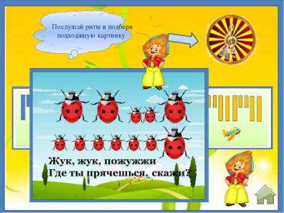  «Ритмическая цепочка жучков»  https://audio-vk4.ru/?mp3=игра+–+воробушки+и+автомобиль «Воробушки и автомобиль»

